诚盈三期（2012年丹龙常州）
项目监管报告

项目名称：诚盈三期（2012年丹龙常州）项目
委托方：道诚（上海）股权投资基金管理有限公司
受托方：北京康正宏基房地产评估有限公司
监管人员：王靓玉、臧一行
日期：二零一九年一月九日
目录

1重大事件的披露 2
2工程进度 2
2.1 2018年12月项目现场情况 2
2.2 证照办理情况说明 5
3资金的使用情况 5
4印章、证照使用情况 6
5合同签订情况 7
6资金结算 8
6.1 丹龙置业常州有限公司各资金账户流量情况 8
6.2 收取各类保证金余额情况 9
附件 11
附件一 银行对账单 11
附件二 各类资金使用统计表 13

为了方便阅读之目的，本报告中将部分名称简写为：
·项目公司：丹龙置业常州有限公司
·道诚基金：道诚（上海）股权投资基金管理有限公司
·康正：北京康正宏基房地产评估有限公司

1重大事件的披露
- 项目公司于2018年12月24日携公章、法人章去往中国银行常州武进支行进行网银短信通知接收人变更，新网银短信通知接收人为臧一行，即时生效。
- 现场临时设施基本完工，进入整改阶段。
以上事宜提请道诚（上海）股权投资基金管理有限公司予以关注。

2工程进度

2.1 2018年12月项目现场情况
B地块土地平整基本完成，但仍存在尚未拆迁房屋，部分临时道路及临时便道铺设完成，部分桩基用料已进场。临电工程正在进行，箱式变压器已经安装，电缆线尚未接入，目前现场使用的临电是从绿地香奈项目借用的。现场临时用水已接入。
A地块内存在尚未拆迁房屋，现场围挡工程已经完工，现场办公生活区临时设施已基本施工完毕，进入后期整改阶段。

B地块现场照片
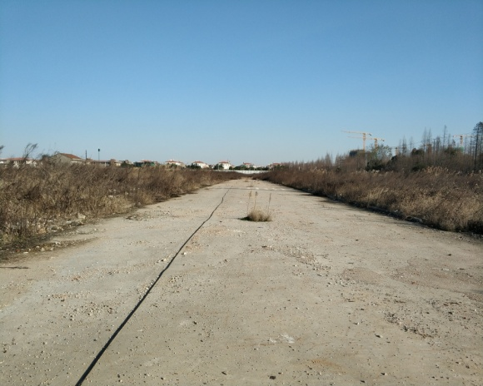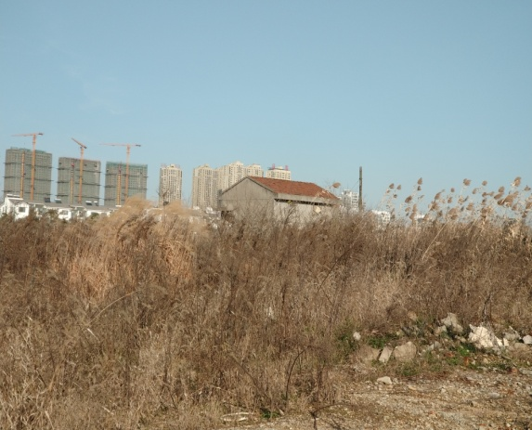
1、B地块内南侧临时道路 2、B地块内未拆迁房屋1
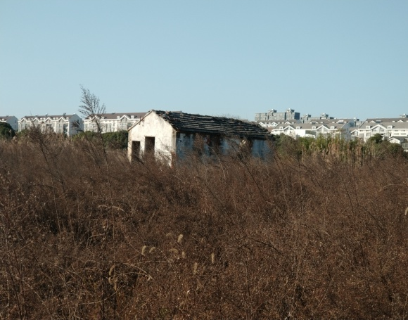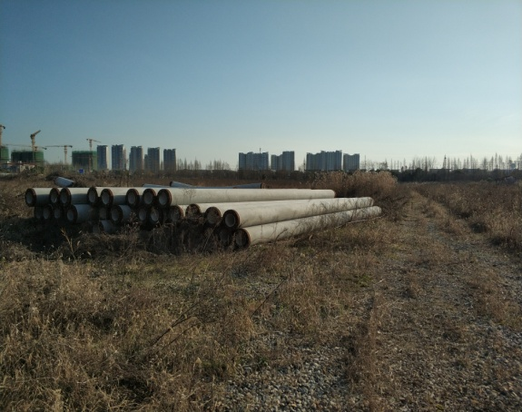
3、B地块内未拆迁房屋2 4、B地块内桩基用料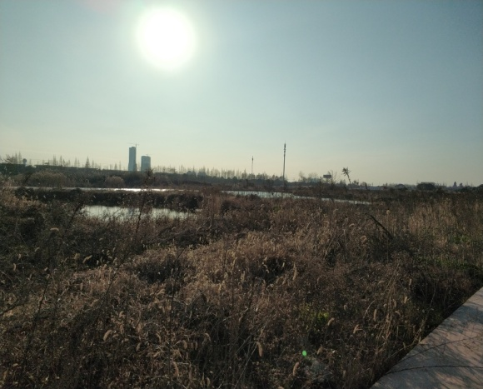 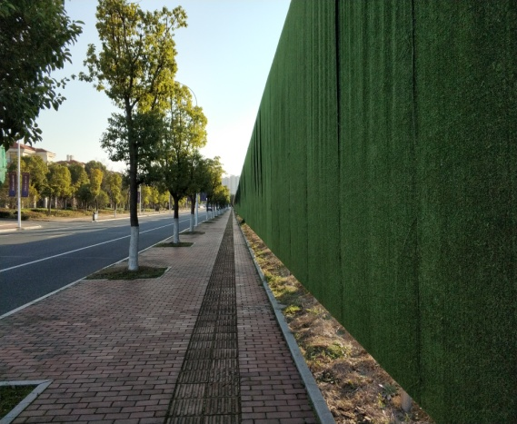
5、B地块内现状 6、B地块绿杨路段围挡

A地块现场照片
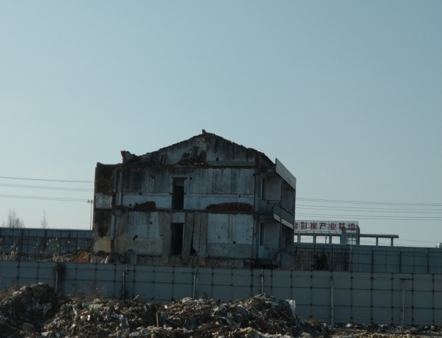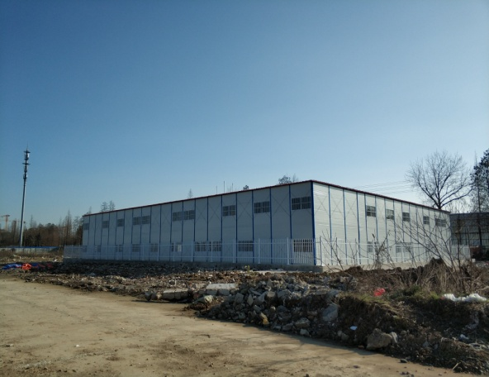
7、A地块内未拆迁房屋 8、A地块临设背面
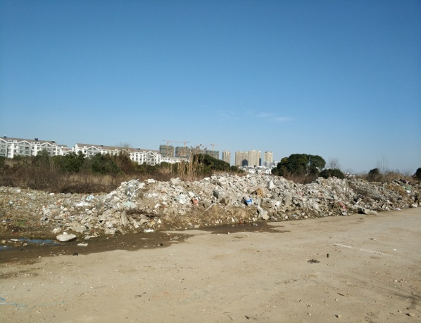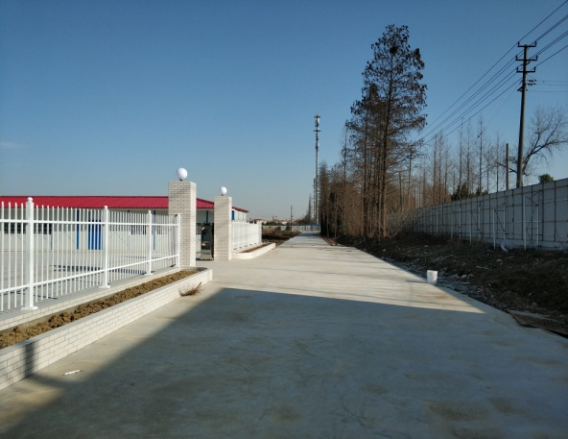
9、A地块内现状 10、A地块临设前道路
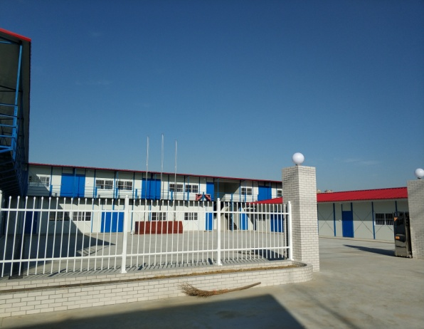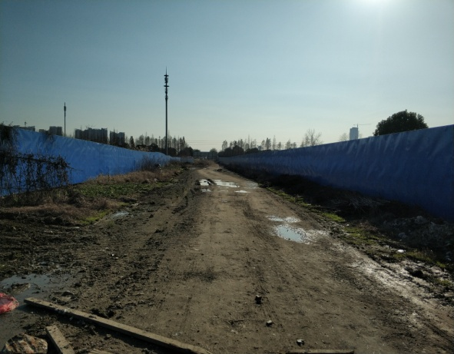
11、A地块临设正面 12、A、B地块间临时道路

2.2证照办理情况说明
证照办理计划及进度表
五证 | 计划进度 | 实际进度
A、B地块《国有土地使用证》 | —— | A地块：2013年5月6日已取得  B地块：2017年9月7日换发《不动产权证书》完成
A、B地块《建设用地规划许可证》 | —— | A地块：尚未取得  B地块：2017年4月21日已取得
B地块一期《建设工程规划许可证》 | 2017年10月13日 | 2018年9月12日已取得
B地块一期《建筑工程施工许可证》 | 2018年3月5日-2018年3月15日 | 尚未办理
B地块一期《预售许可证》 | 2018年8月29日-2018年11月27日 | 尚未办理
注：（1）B地块一期各证照的计划取得进度以项目公司2017年9月18日及2017年12月5日提报道诚基金的《项目总体开发计划》为依据；

3资金的使用情况
2018年12月资金使用情况表
申请款项明细 | 收款单位 | 使用金额（元） | 申请日期 | 资金用途
2018年11月公积金 | 常州住房公积金管理中心武进分中心 | 40,772.00 | 2018年12月3日 | 管理费用 营销费用
11月员工工资 | 全体员工 | 213,542.48 | 2018年12月5日 | 管理费用 营销费用
代扣2018年10月份个人所得税 | 国家金库常州市武进区支库 | 11,623.61 | 2018年12月6日 | 管理费用
2018年11月电话费 | 中国电信股份有限公司常州分公司 | 3,167.00 | 2018年12月10日 | 管理费用
项目地块水费（2018.10.6—2018.11.5） | 江河港武水务（常州）有限公司 | 25.26 | 2018年12月12日 | 临时水电费
代扣2018年11月份社保 | 国家金库常州市武进区支库 | 68,100.31 | 2018年12月13日 | 管理费用  营销费用
品牌馆10月份水电费 | 江苏星环物业服务有限公司 | 4,387.00 | 2018年12月14日 | 营销费用
监管服务费（2018.8.28—2018.11.27） | 北京康正宏基房地产评估有限公司 | 240,000.00 | 2018年12月14日 | 管理费用
徐婷报销品牌馆办公用品采购 | 徐婷 | 198.98 | 2018年12月14日 | 管理费用
徐婷报销办公用品、劳保用品、低值易耗品费 | 徐婷 | 1,308.27 | 2018年12月14日 | 管理费用
徐婷报销办公区饮用水费 | 徐婷 | 650.00 | 2018年12月14日 | 管理费用
丁玲报销停车费 | 丁玲 | 2,700.00 | 2018年12月14日 | 管理费用
陈明报销赴绿城北方平台汇报工作差旅费 | 陈明 | 1,225.00 | 2018年12月14日 | 管理费用
姜莉报销参加绿城2018年第17期新员工培训差旅费 | 姜莉 | 983.00 | 2018年12月14日 | 管理费用
丁玲报销业务招待费 | 丁玲 | 2.940.00 | 2018年12月14日 | 管理费用
丁玲报销业务招待费 | 丁玲 | 2,980.00 | 2018年12月14日 | 管理费用
企业银行手续费 | 中行常州武进支行 | 44.00 | 2018年12月18日 | 财务费用
12月社保、公积金北京代缴 | 北京磐博企业管理有限公司 | 51,176.57 | 2018年12月24日 | 管理费用
品牌馆2019年1-3月房租 | 吴俊 | 300,000.00 | 2018年12月25日 | 营销费用
品牌馆2018年7.23-10.22绿植租赁费 | 钟楼区北港花无缺花艺中心 | 3,690.00 | 2018年12月25日 | 营销费用
品牌馆案场物业服务费（2018.09.26-2018.10.25） | 绿城物业服务集团有限公司无锡分公司 | 73,381.00 | 2018年12月25日 | 营销费用
品牌馆案场物业服务费（2018.10.26-2018.11.25） | 绿城物业服务集团有限公司无锡分公司 | 73,933.00 | 2018年12月25日 | 营销费用
2018年秋季员工健康体检费用 | 常州武进瑞康职安医疗门诊部有限公司 | 12,000.00 | 2018年12月25日 | 管理费用
世贸中心B1008-1010室11月电费 | 常州迦美物业服务有限公司 | 1,170.00 | 2018年12月25日 | 管理费用
2019.1.1—2019.12.31人力资源管理咨询服务费 | 常州嘉威信人力资源有限公司 | 10,800.00 | 2018年12月25日 | 管理费用
一期39#、40#、44#、45#楼预制率（结构）变更施工图审查费 | 常州市建审工程科技咨询有限公司 | 17,073.00 | 2018年12月25日 | 前期费用
一期施工图设计进度款 | 杭州九米建筑设计有限公司 | 643,000.00 | 2018年12月25日 | 设计费
项目B地块勘察工程进度款 | 常州市武进建筑设计院有限公司 | 154,559.00 | 2018年12月25日 | 工程款
项目一期古建深化设计进度款 | 苏州太湖古典园林建筑有限公司 | 79,396.80 | 2018年12月25日 | 设计费
新城公馆86-504房屋租赁费（2018.12.19-2019.3.18） | 张祎 | 7,762.50 | 2018年12月25日 | 管理费用
2018.12—2019.11员工商业补充保险保费 | 平安养老保险股份有限公司浙江分公司 | 24,890.00 | 2018年12月25日 | 管理费用
干建萍报销会计人员继续教育培训费及交通费 | 干建萍 | 121.69 | 2018年12月26日 | 管理费用
徐婷报销劳保用品 | 徐婷 | 2,209.20 | 2018年12月26日 | 管理费用
徐婷报销邮寄费 | 徐婷 | 152.00 | 2018年12月26日 | 管理费用
高钰龙报销停车费 | 高钰龙 | 176.00 | 2018年12月26日 | 管理费用
古建深化设计及造价咨询单位考察差旅费 | 严峰 | 883.00 | 2018年12月26日 | 管理费用
马悦报销赴北方平台公司汇报常州项目情况差旅费 | 马悦 | 1,717.00 | 2018年12月26日 | 管理费用
陈明、冯万鹏、张玉梅前往北京参加绿城北方公司年终述职会差旅费 | 张玉梅 | 8,031.50 | 2018年12月26日 | 管理费用
沈龙锁至北方平台公司汇报常州项目情况差旅费 | 沈龙锁 | 1,227.00 | 2018年12月26日 | 管理费用
丁玲报销业务招待费 | 丁玲 | 1,600.00 | 2018年12月26日 | 管理费用
丁玲报销业务招待费 | 丁玲 | 3,000.00 | 2018年12月26日 | 管理费用
丁玲报销业务招待费 | 丁玲 | 1,230.00 | 2018年12月26日 | 管理费用
丁玲报销业务招待费 | 丁玲 | 2,151.20 | 2018年12月26日 | 管理费用
丁玲报销业务招待费 | 丁玲 | 1,930.00 | 2018年12月26日 | 管理费用
本月资金使用总额（单位：元） |  | 2,071,907.37
注：（1）电信公司电话费、员工社保、公积金、税金等为银行托管项目，银行根据申报金额自动扣款；
（2）因项目公司2018年第四季度预算尚未获批，上表支出费用中除银行直接划扣外的其余费用均通过道诚基金批准后支付；

4印章、证照使用情况
对于印章的使用，项目公司工作人员严格按照用章/印流程约定，履行印章使用流程，通过相关负责人审批后方给予盖章。各印鉴使用具体情况详见印鉴使用情况表：
2018年12月印鉴使用情况表
日期 | 事由 | 材料 | 印鉴名称及使用次数 | 申请人 | 审批人
2018年12月3日 | 基坑支护设计审图报送资料的盖章 | 常州市武进区深基坑工程设计文件备案材料报送表、一期地下室基坑支护管线及周边情况说明 | 公章（3） | 范小明 | 袁聚宝
2018年12月4日 | 施工图变更审查报审（39#、40#、44#、45#楼预制率修改）的盖章 | 常州市武进区建设工程施工图设计变更审查报审表（B） | 公章（1）  法人章（1） | 邵景健 | 袁聚宝
2018年12月6日 | 一期古建深化设计合同的盖章 | 一期古建深化设计合同 | 合同章（12）法人章（6） | 严峰 | 袁聚宝
2018年12月13日 | 武进经济开发区四桥头东北角地块项目一期BIM咨询服务合同的盖章 | 武进经济开发区四桥头东北角地块项目一期BIM咨询服务合同 | 公章（18）  法人章（12） | 徐不畏 | 袁聚宝
2018年12月13日 | 人力资源管理咨询服务协议书的盖章 | 人力资源管理咨询服务协议书 | 公章（4） | 徐不畏 | 袁聚宝
2018年12月13日 | 武进经济开发区四桥头东北角地块项目一期工程招标代理的招标文件的盖章 | 招标文件 | 公章（2） | 徐不畏 | 袁聚宝
2018年12月14日 | 关于支付公司日常经营费用及拨款的申请的盖章 | 关于支付公司日常经营费用的申请（丹龙常州请[2018]38号）、常州项目申请支付日常经营费用的审批表（编号：2018-cz017） | 公章（6） | 干建萍 | 袁聚宝
2018年12月19日 | B地块装配式PC专项设计技术服务合同补充协议的盖章 | 常州江南里《B地块装配式PC专项设计技术服务合同》补充协议 | 公章（12） | 张红云 | 袁聚宝
2018年12月24日 | 丹龙置业中国银行网银短信通知接收人变更的盖章 | 对公短信通产品开办须知，对公短信通客户信息表，丹龙置业常州有限公司营业执照，公司法人、变更人、经办人身份证复印件，中国银行股份有限公司单位客户国内结算产品开办申请表及办理须知 | 公章（8）  法人章（1） | 姜莉 | 袁聚宝

5合同签订情况
2018年12月项目公司共签订了4份合同，其中含行政管理类合同1份，工程类合同3份，具体情况如下表：
2018年12月合同签订情况表
签约日期 | 对方单位 | 合同文件名称 | 合同内容 | 合同金额
2018年12月6日 | 苏州太湖古典园林建筑有限公司 | 一期古建深化设计合同 | 一期会所、合院、叠排、门头、围墙、连廊、亭子等古建深化设计 | 396,984.00
2018年12月13日 | 江苏浩森建筑设计有限公司 | 武进经济开发区四桥头东北角地块项目一期BIM咨询服务合同 | 以甲方提供的施工图为基础，对地下室的建筑、结构、机电、市政等各专业图纸进行校对整合，并对地下室进行BIM三维管线综合建模 | 163,500.00
2018年12月13日 | 常州嘉威信人力资源有限公司 | 人力资源管理咨询服务协议书 | 嘉威信为丹龙置业提供人力资源管理咨询服务的相关事宜：出借2份电工证 | 10,800.00
2018年12月17日 | 江苏筑森建筑设计股份有限公司 | 常州江南里《B地块装配式PC专项设计技术服务合同》补充协议 | 增加预制外围护墙、预制外墙处墙身大样、预制内剪力墙、预制外剪力墙、预制剪力墙连接节点大样，修改设计总说明相关内容，重新计算单体预制率、单体预制装配率，变更指标专家评审会。 | 196,571.00

6资金结算

6.1丹龙置业常州有限公司各资金账户流量情况
2018年12月项目公司资金流出合计2,071,907.37元。所有款项支出均发生在中国银行常州武进支行的基本户中；截至2018年12月31日，项目公司各资金账户余额情况见下表。各账户资金流量情况详见银行对账单（附件二）。
截至2018年12月31日项目公司各资金账户余额情况表
开户行 | 账户类型 | 账号 | 余额（元） | 备注
中国银行常州武进支行 | 基本户 | 478059541640 | 3，376,306.25 | 监管账户
浙商银行常州分行 | 一般户 | 3040000010120100037000 | 10,461.42 | 非监管户
合计 |  |  | 3,386,767.67

6.2收取各类保证金余额情况
2018年12月项目公司未发生保证金的收取、退回，保证金余额无变动。截至到2018年12月31日项目公司共收取保证金156万元，已退还141万元，尚余15万元。该资金具体情况如下表：
保证金基本情况表
保证金明细 | 收款金额（元） | 退还金额（元） | 入账日期 | 退还日期
常州机械施工一期桩基工程投标保证金 | 100,000.00 | 100,000.00 | 2017年3月24日 | 2017年5月25日
江苏康建一期桩基工程投标保证金 | 100,000.00 | —— | 2017年3月24日 | ——
江苏盐城二建一期桩基工程投标保证金 | 100,000.00 | 100,000.00 | 2017年3月24日 | 2017年5月25日
常州市精益建筑一期桩基工程投标保证金 | 100,000.00 | 100,000.00 | 2017年3月24日 | 2017年5月25日
常州春秋华城一期土方工程投标保证金 | 50,000.00 | 50,000.00 | 2017年3月24日 | 2017年5月8日
常州市佳亚一期土方工程投标保证金 | 50,000.00 | —— | 2017年3月24日 | ——
常州尊鼎一期土方工程投标保证金 | 50,000.00 | 50,000.00 | 2017年3月24日 | 2017年5月8日
常州市热辉一期土方工程投标保证金 | 50,000.00 | 50,000.00 | 2017年3月24日 | 2017年5月8日
常州市安贞一期材料检测工程投标保证金 | 50,000.00 | 50,000.00 | 2017年3月24日 | 2017年7月21日
常州市建筑材料一期材料检测工程投标保证金 | 50,000.00 | 50,000.00 | 2017年3月24日 | 2017年7月21日
常州华厦一期材料检测工程投标保证金 | 50,000.00 | 50,000.00 | 2017年3月24日 | 2017年7月21日
常州市建筑科学一期材料检测工程投标保证金 | 50,000.00 | 50,000.00 | 2017年3月24日 | 2017年7月21日
杭州正大装饰品牌生活体验馆投标保证金 | 50,000.00 | 50,000.00 | 2017年3月24日 | 2017年5月25日
苏州金螳螂市区品牌生活体验馆投标保证金 | 50,000.00 | 50,000.00 | 2017年3月24日 | 2017年5月25日
上海世家品牌生活体验馆投标保证金 | 50,000.00 | 50,000.00 | 2017年3月24日 | 2017年11月3日
常州市新阳光一期监理工程投标保证金 | 50,000.00 | 50,000.00 | 2017年3月24日 | 2018年11月8日
江苏龙城一期监理工程投标保证金 | 50,000.00 | 50,000.00 | 2017年3月24日 | 2018年3月14日
常州常建一期监理工程投标保证金 | 50,000.00 | 50,000.00 | 2017年3月24日 | 2018年3月14日
常州市江南建设一期监理工程投标保证金 | 50,000.00 | 50,000.00 | 2017年3月24日 | 2018年3月14日
江苏安厦一期监理工程投标保证金 | 50,000.00 | 50,000.00 | 2017年3月24日 | 2018年3月14日
上海思过半市区品牌生活体验馆软装投标保证金 | 20,000.00 | 20,000.00 | 2017年4月26日 | 2017年6月21日
上海易鲁市区品牌生活体验馆软装投标保证金 | 20,000.00 | 20,000.00 | 2017年4月26日 | 2017年6月21日
广州集美组市区品牌生活体验馆软装投标保证金 | 20,000.00 | 20,000.00 | 2017年4月26日 | 2017年6月21日
上海世家市区品牌生活体验馆软装投标保证金 | 20,000.00 | 20,000.00 | 2017年4月26日 | 2017年6月21日
北京安悦宅市区品牌生活体验馆软装投标保证金 | 20,000.00 | 20,000.00 | 2017年4月26日 | 2017年11月30日
浙江蓝城项目会所及一期样板房精装修投标保证金 | 50,000.00 | 50,000.00 | 2017年5月25日 | 2018年3月14日
苏州金螳螂项目会所及一期样板房精装修投标保证金 | 50,000.00 | 50,000.00 | 2017年5月25日 | 2018年3月14日
北京泛亚项目会所及一期样板房精装修投标保证金 | 50,000.00 | 50,000.00 | 2017年5月25日 | 2018年3月14日
绿城装饰项目会所及一期样板房精装修投标保证金 | 50,000.00 | 50,000.00 | 2017年5月25日 | 2018年3月14日
常州市基础工程投标保证金 | 20,000.00 | 20,000.00 | 2017年8月29日 | 2018年3月14日
常嘉建设集团投标保证金 | 20,000.00 | 20,000.00 | 2017年8月29日 | 2018年11月8日
常州市中元建设投标保证金 | 20,000.00 | 20,000.00 | 2017年8月29日 | 2018年3月14日
合计（元） | 1,560,000.00 | 1,410,000.00 | ——
保证金余额（元） | 150,000.00 |  | ——
注：招标完成后，定标企业投标保证金自动转为履约保证金

附件

附件一银行对账单
中国银行股份有限公司常州武进支行对账单

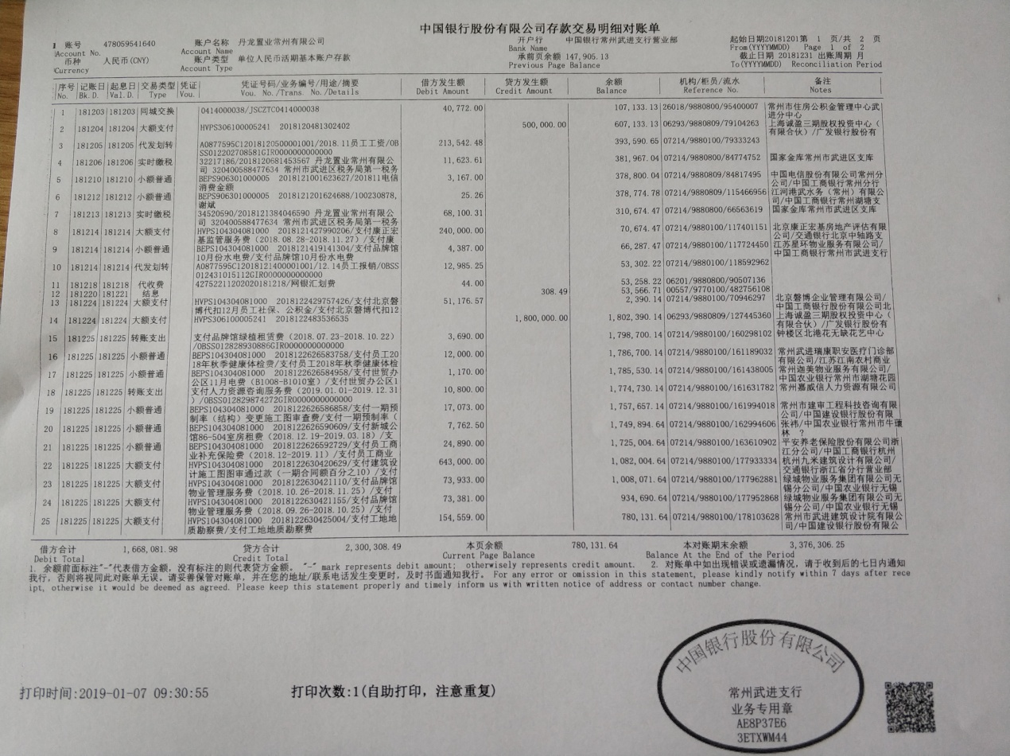

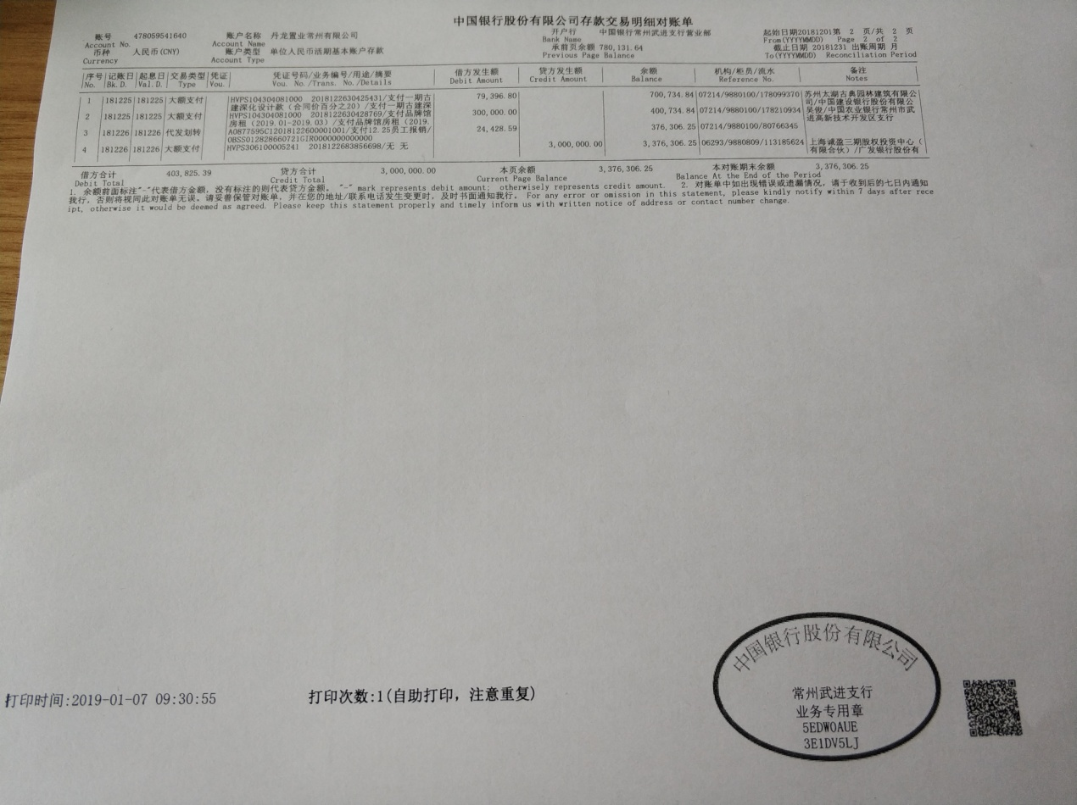

浙商银行常州分行对账单

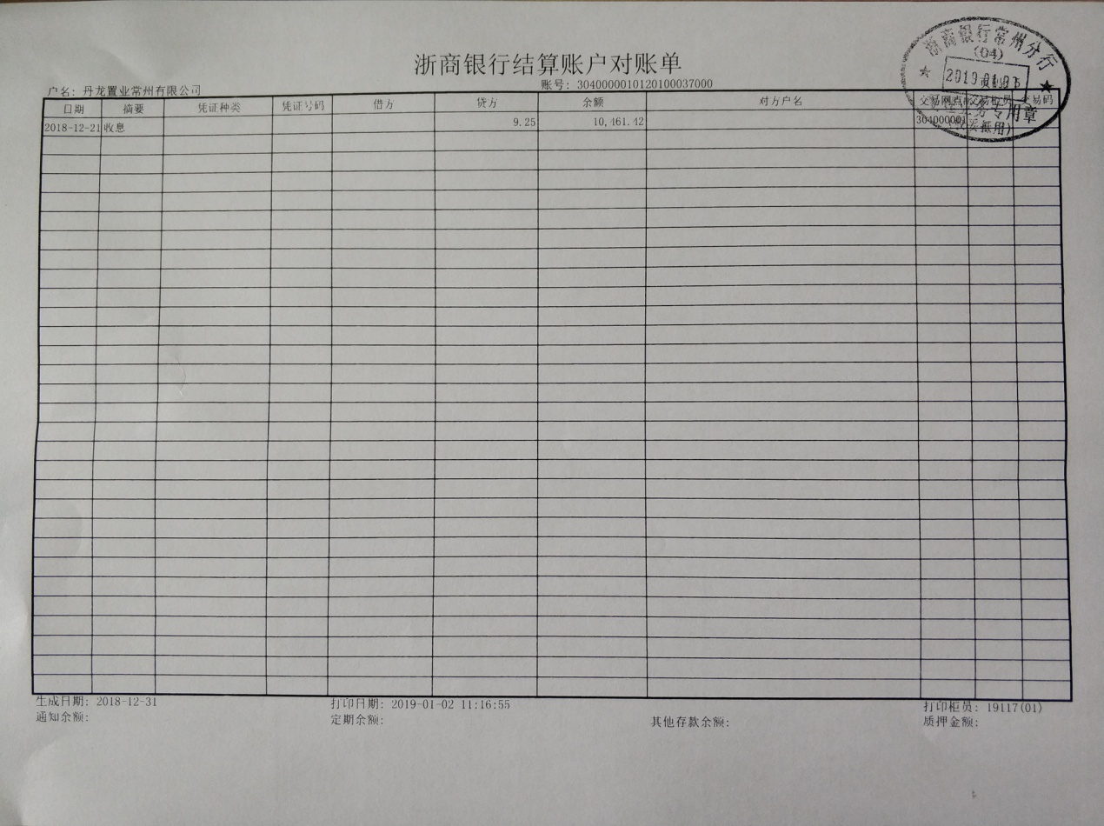

附件二 各类资金使用统计表

资金使用用途/使用月份 | 土地费用 | 规费 | 设计费 | 前期费用 | 营销费用 | 临时水电费 | 临时设施费 | 管理费用 | 财务费用 | 工程款 | 不可预见费 | 合计
2017年9月 | 0 | 5,273,200.20 | 491,160.00 | 17,775.00 | 518,095.00 | 0 | 35,603.77 | 3,160,271.02 | 204.72 | 5,500.00 | 0 | 9,501,809.71
2017年10月 | 0 | 0 | 0 | 0 | -95 | 0 | 0 | 517,596.93 | 247.28 | 21,599.00 | 0 | 539,348.21
2017年11月 | 0 | 0 | 592,633.60 | 104,645.96 | 717,166.40 | 993.56 | 150,000.00 | 8,402,946.11 | 307.00 | 271,412.00 | 0 | 10,240,104.63
2017年12月 | 0 | 0 | 143,897.00 | 138,046.14 | 660,168.00 | 181.03 | 0 | 2,314,178.63 | 226.00 | 193,825.37 | 0 | 3,450,522.17
2018年1月 | 0 | 0 | 0 | 0 | 54,060.91 | 50.52 | 0 | 646,791.87 | 267.00 | 0 | 0 | 701,170.30
2018年2月 | 0 | 0 | 0 | 0 | 213,621.56 | 336.80 | 0 | 1,132,546.38 | 90.00 | 60,378.00 | 0 | 1,406,972.74
2018年3月 | 0 | 0 | 0 | 0 | 170,976.54 | 8.42 | 0 | 613,085.87 | 1,235.00 | 273.1 | 0 | 785,578.93
2018年4月 | 0 | 0 | 0 | 0 | 494,922.52 | 12.63 | 0 | 666,972.43 | 221.00 | 0 | 0 | 1,162,128.58
2018年5月 | 0 | 0 | 0 | 0 | 119,420.34 | 8.42 | 0 | 3,622,122.15 | 75.00 | 85,869.80 | 0 | 3,827,495.71
2018年6月 | 0 | 0 | 0 | 0 | 452,928.94 | 0 | 0 | 406,625.90 | 8,356.00 | 146,177.51 | 0 | 1,014,088.35
2018年7月 | 0 | 0 | 0 | 0 | 137,932.54 | 4.21 | 0 | 877,333.12 | 182.00 | 0 | 0 | 1,015,451.87
2018年8月 | 0 | 0 | 0 | 0 | 185,551.67 | 4.21 | 0 | 636,813.64 | 146.00 | 31,404.40 | 0 | 853,919.92
2018年9月 | 0 | 9,805,835.96 | 0 | 0 | 445,602.90 | 12.63 | 0 | 952,108.81 | 263.89 | 0 | 0 | 11,203,824.19
2018年10月 | 0 | 0 | 0 | 0 | 345,900.36 | 8.42 | 0 | 612,547.53 | 147.00 | 0 | 0 | 958,603.31
2018年11月 | 0 | 0 | 0 | 0 | 121,154.77 | 4.21 | 0 | 480,741.45 | 160.00 | 628,060.55 | 0 | 1,230,120.98
2018年12月 | 0 | 0 | 722,396.80 | 17,073.00 | 508,333.13 | 25.26 | 0 | 669,476.18 | 44.00 | 154,559.00 | 0 | 2,071,907.37
总计 | 0 | 15,079,036.16 | 1,950,087.40 | 277,540.10 | 5,145,740.58 | 1,650.32 | 185,603.77 | 25,712,158.02 | 12,171.89 | 1,599,058.73 | 0 | 49,963,046.97
币种：人民币；单位：元

注：（1）以上费用计算以康正与项目公司开始共管之时计算，共管之前发生的有关费用未计入此表；
（2）2018年3月退还2017年入场前收到的投标保证金440,000.00元，该资金不计入资金使用；同时调整2017年11月已计入工程款的2笔退保证金70,000.00元，2017年11月资金使用金额调整为10,240,104.63元。
（3）2018年6月湖滨怡景苑退回房租及押金10,000元，直接冲抵新城公馆房租及押金，6月支出调整为1,014,088.35元。
(4) 2018年11月退还2017年入场前收到的投标保证金70,000.00元，该资金不计入资金使用。

